Allergy & Mama am 7.03.201

Autorin: Frau Michaela Hippel

**Die Allergiemonster und warum du ein/e Superheld/-in bist**

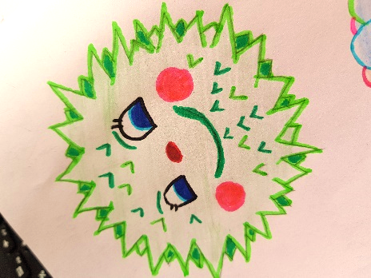

Wenn du eine Allergie hast, dann verträgst du einige Lebensmittel zum Beispiel alles wo Eier oder Kuhmilch drin steckt nicht.

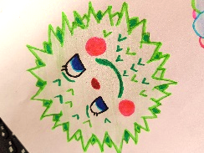Stell dir vor, dass sich winzig kleine Monster in deinem Körper verstecken möchten und die ärgern dich sehr. Jedes Allergiemonster sieht anders aus, manche sind ganz stachelig und grün, andere sind ganz bunt und haben große Augen sie sind ganz weich und kuschelig. Wie glaubst du, sieht dein Allergie Monster aus, was dich manchmal ärgert? Die Allergiemonster sind aber alle klein und frech, sie ärgern dich, weil sie wieder aus deinem Körper möchten. Deshalb fängst du dann an zu niesen, musst dich kratzen und bekommst kleine rote Flecken oder hustet ganz viel. Du merkst recht schnell, es geht dir nicht gut.

Jetzt brauchst du deinen Superhelden Zauber Umhang und deine magische Medizin. In der Medizin, die du nun nehmen musst, wenn dich die Allergiemonster ärgern, sind kleine Helfer, sie machen sich jetzt auf den Weg durch deinen Körper, um die Monster zu verjagen und sie zu besiegen.

Dein unsichtbarer Superhelden Zauber Umhang hat magische Kräfte, denn er hilft dir und verleiht dir große Kräfte, um die Allergiemonster zu besiegen. Stell dir einmal vor, wie wohl dein eigener Superhelden Zauber Umhang aussieht. Welche Farbe hat er, wie fühlt er sich an? Vielleicht leuchtet er oder strahlt wie ein Regenbogen?

Weißt du, du bist ein Superheld, denn du hast schon so oft gegen die Allergie Monster gekämpft und besiegst sie immer wieder mit deiner Zauber Medizin und dein magischer Umhang hilft dir dabei. Wenn dich die kleinen Allergie Monster das nächste Mal ärgern wollen, nimm deinen unsichtbaren Zauber Umhang und deine Medizin und spüre deine Kräfte, um die Monster zu vertreiben. Trage die Zauber Medizin immer bei dir, so haben die Monster keine Chance.

Denn du bist ein wahrer Superheld!

Wir lieben dich sehr! Mama & Papa